Exercícios Teóricos – u00l: Introdução a Orientação por Objetos

Catarina F. M. Castro (803531) – AEDs II

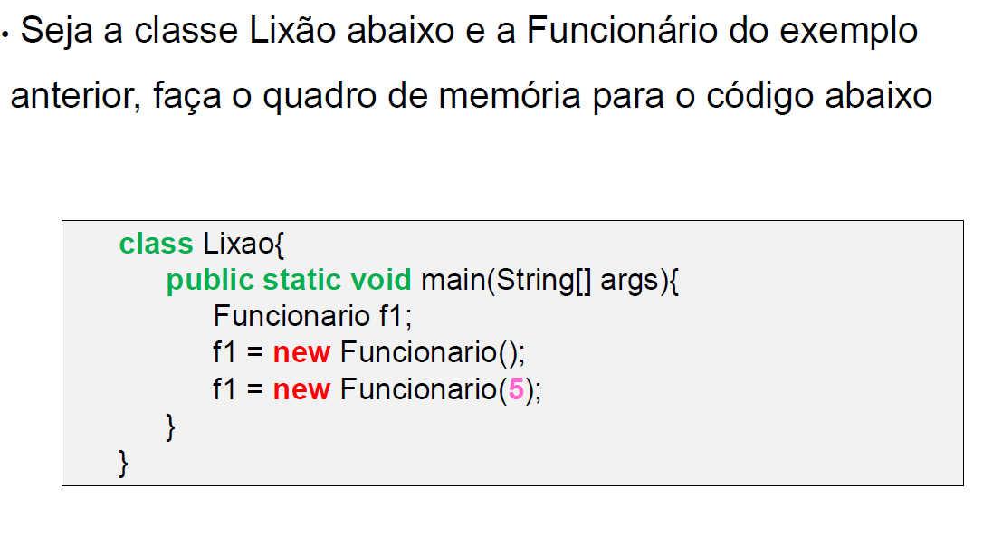

|  |
| --- |
| f1 |
| 0, “” |
| 5, “” |
|  |
|  |